

**DANY MELISA OCAMPO FLOREZ**

TÉCNICA PROFESIONAL EN PROCESOS EMPRESARIALES

Dirección: San Bernardo #4 - 47

Documento: 1036190242

Lugar de expedición: Pensilvania Caldas

Numero de contacto: 3226498164

danyocampo213@gmail.com

**Perfil Profesional**

Soy graduada de la técnica profesional en procesos empresariales, teniendo el conocimiento y la capacidad en la formación de pensamientos innovadores e inteligentes, además de administrar información, adelantar procesos administrativos, tramitar documentación, atender clientes y con capacidad de diseñar, construir, ejecutar, controlar, transformar y operar en los mercados.

Soy Persona responsable, con iniciativa, puntual, honesta, dinámica y con deseos de superación, con buena disponibilidad para trabajar en equipo, con actitud emprendedora y sobre todo con mucha motivación para desempeñar los retos y metas que la organización me plantee. Además de eso soy muy buena comunicadora, proactiva, me adapto a los cambios, cuento con competencias digitales y desarrollo muy buenas relaciones interpersonales.

**Experiencia Laboral**

**NOMBRE DE LA EMPRESA: EMERGIA CUSTOMER CARE**

Cargo: Asesora de ventas, manejo de caja, y inventario

Tiempo laborado: 5 meses

**Funciones desarrolladas:**

Atención al cliente

**Información Académica**

* TECNICA PROFESIONAL EN PROCESOS EMPRESARIALES
* INSTITUCIÓN EDUCATIVA NORMAL SUPERIOR DE LA PRESENTACIÓN
* TÍTULO OBTENIDO:

Bachillerato en énfasis en Pedagogía

* FECHA DE GRADUACIÓN: 30/11/2020

**Referencias**

**Personales**

Nombre: Angela Patricia Ocampo Flórez

Cargo: Independiente

Empresa: Remate

Numero de contacto: 3126467714

Nombre: Daniel Felipe Raigoza Gonzales

Cargo: Tecnólogo en Sistemas

Empresa: IES CINOC

Numero de contacto: 3226117398

Para los efectos legales, certifico que todas las respuestas e informaciones anotadas por mí, en la presente Hoja de Vida, son veraces (C.S.T. Art 62 Núm. 1o) Régimen Laboral Colombiano

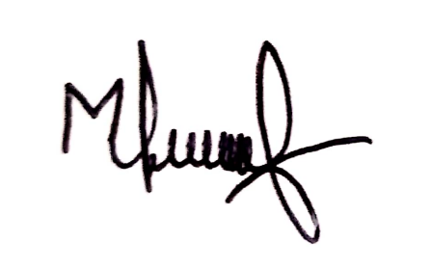

**FIRMA: Dany Melisa Ocampo Florez**

Cc: 1036190242

Pensilvania Caldas